FUNDACIÓN UNIVERSITARIA COLOMBO INTERNACIONA UNICOLOMBO

FACULTAD DE INGENIERÍA

ESTUDIANTE: Lewis velasquez watts

DOCENTE: Jhon Carlos Arrieta Arrieta

ASIGNATURA: Bases de Datos

NOMBRE: parcial_mysql

CARTAGENA 2025-1

Introducción
El manejo eficiente de la información es fundamental en cualquier institución, y un zoológico no es la excepción. La administración de datos como zonas, hábitats, especies, cuidadores y guías requiere de una base de datos bien diseñada. Este proyecto tiene como objetivo crear y consultar una base de datos relacional para un zoológico, implementándola en distintos motores como MySQL, PostgreSQL, Oracle y SQL Server, aplicando conceptos clave de modelado y lenguaje SQL.

Objetivó general
Diseñar y desarrollar una base de datos relacional en los diferentes Sistemas de Gestión de Bases de Datos (SGBD) como MySQL, PostgreSQL, Oracle y SQL Server, que permita almacenar, gestionar y consultar información de un zoológico de forma eficiente, precisa y normalizada.

Objetivos específicos:
- Aplicar comandos SQL en cada uno de los motores (MySQL, PostgreSQL, Oracle, SQL Server) para la creación, consulta y gestión de los datos.
- Utilizar joins, funciones agregadas, filtros condicionales y operaciones aritméticas para realizar consultas útiles y relevantes.
- Identificar las diferencias sintácticas y funcionales entre los motores de bases de datos más utilizados.
- Documentar detalladamente cada paso del desarrollo con capturas, explicaciones y resultados, evidenciando el aprendizaje y la correcta implementación del proyecto.

Justificación
La necesidad de gestionar eficientemente la información de un zoológico es evidente. La complejidad de sus operaciones como la administración de hábitats, el control de especies, la asignación de guías y cuidadores, o el registro de zonas requiere de un sistema de información sólido y confiable.
Realizar este proyecto representa una oportunidad para aplicar de forma práctica los conocimientos sobre bases de datos relacionales y los lenguajes SQL, desarrollando competencias que serán esenciales en el entorno profesional. Además, permite experimentar con distintos motores de bases de datos, identificando sus ventajas, limitaciones y particularidades, lo que enriquece el perfil técnico del estudiante y lo prepara para enfrentar distintos escenarios en el ámbito laboral.

- Texto del enunciado del ejercicio que le fue asignado.
El zoológico requiere el desarrollo de una aplicación informática para gestionar
eficientemente la información relacionada con las especies que alberga, el
personal (cuidadores y guías) y los diferentes recorridos ofrecidos a los
visitantes.

- Modelo Diagrama entidad relación
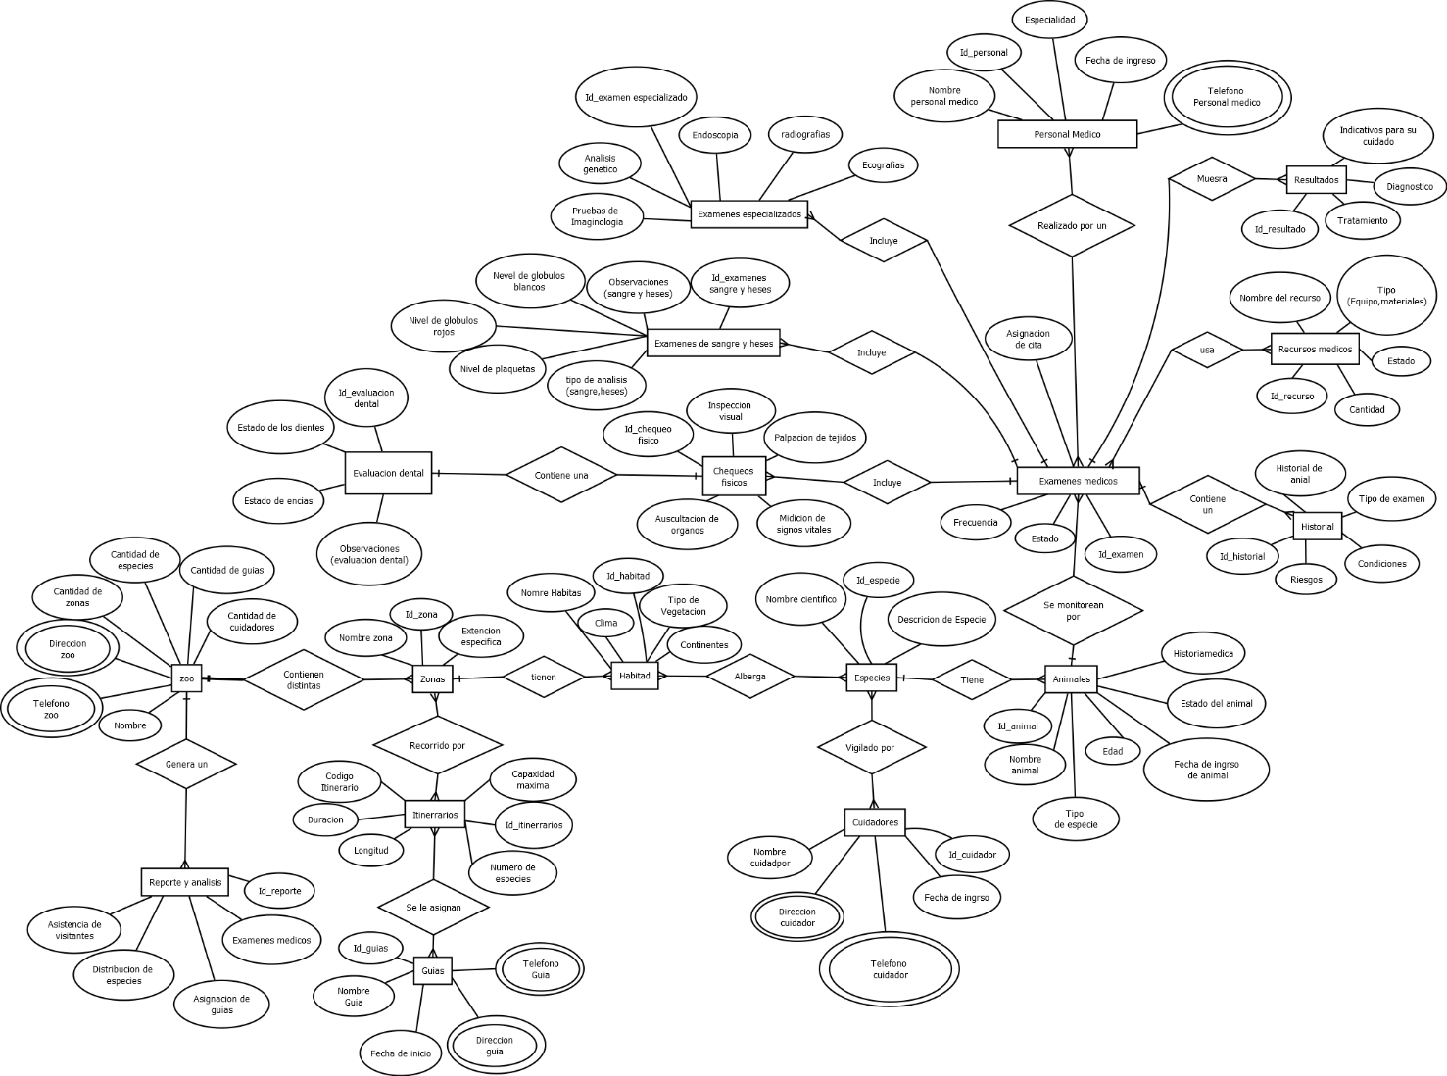
- Modelo relacional

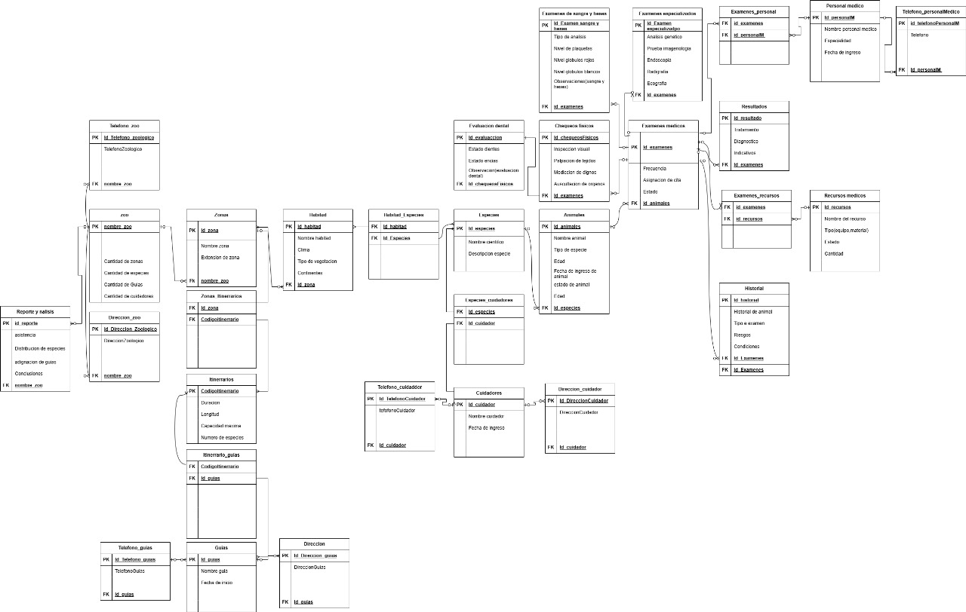

Desarrollo

- Mostrar todos los registros de la TablaX:
INSTRUCCIÓN SQL:
select * from zoologico;
____________________________________
Recorte de pantalla:
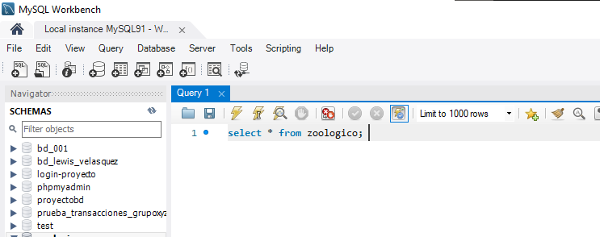
____________________________________
Explicación:
Primeramente lo q hacemeos es usar la base de datos zoologico y ejecutamos el comando select * from zoologico para mostrar todos los datos de la tabla de zoologico
___________________________________
____________________________________
Opcionalmente GUI:
Recorte de pantalla:
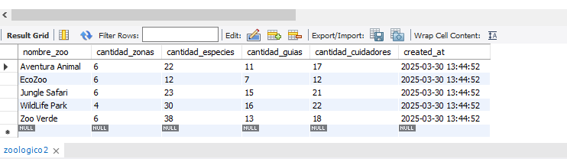
____________________________________
Explicación:
Muestra todos los datos
___________________________________
____________________________________

- Mostrar el valor solo de 2 columnas de todos los registros de la TablaX
INSTRUCCIÓN SQL:
SELECT nombre_zoo, cantidad_zonas FROM zoologico;
____________________________________
Recorte de pantalla:
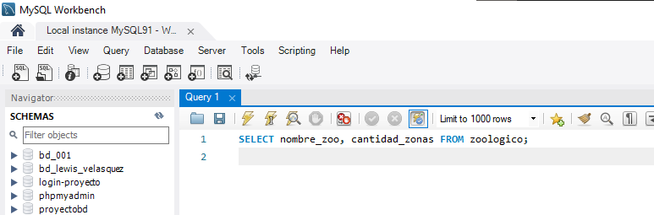
____________________________________
Explicación:
Mostramos el valor de 2 columnas de la tabla zoologico
___________________________________
____________________________________
Opcionalmente GUI:
Recorte de pantalla:
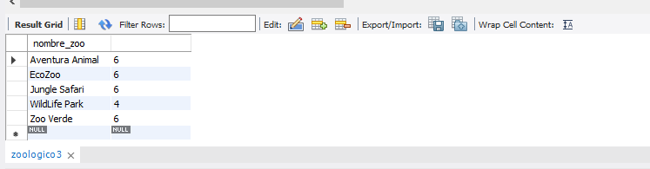
____________________________________
Explicación:
Muestra las columnas de nombre_zoo y cantidad de zonas
___________________________________
____________________________________

- Mostrar el valor de 2 columnas de todos los registros de la TablaX, pero en el resultado de la consulta el nombre de esas dos columnas debe ser Columna1, Column2 respectivamente:

INSTRUCCIÓN SQL:
SELECT nombre_zoo AS Columna1, cantidad_zonas AS Column2 FROM zoologico;
____________________________________
Recorte de pantalla:
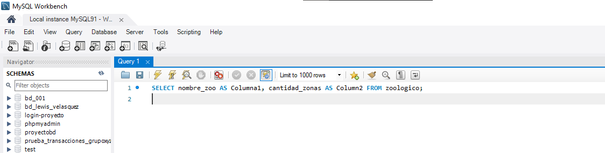
____________________________________
Explicación:
___________________________________
____________________________________
Opcionalmente GUI:
Recorte de pantalla:
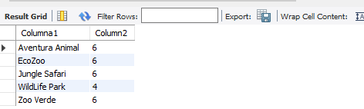
____________________________________
Explicación:
Muestra los resultados de nombre zoo y cantidad de zonas ahora como columna 1 y 2
___________________________________
____________________________________

- Mostrar el número de registros almacenados en la TablaX:

INSTRUCCIÓN SQL:
SELECT COUNT(*) FROM zoologico;
____________________________________
Recorte de pantalla:
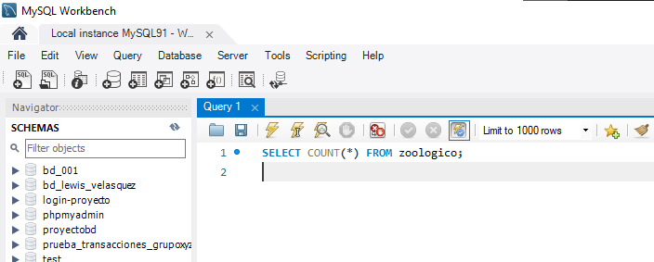
____________________________________
Explicación:
Selecionamos q cantidad de datos tiene la tabla
___________________________________
____________________________________
Opcionalmente GUI:
Recorte de pantalla:
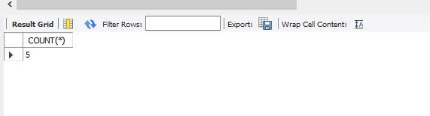
____________________________________
Explicación:
Muestra 5 datos
___________________________________
____________________________________

- Mostrar todos los registros de la TablaX ordenados descendentemente:
INSTRUCCIÓN SQL:
SELECT * FROM zoologico ORDER BY nombre_zoo DESC;
____________________________________
Recorte de pantalla:
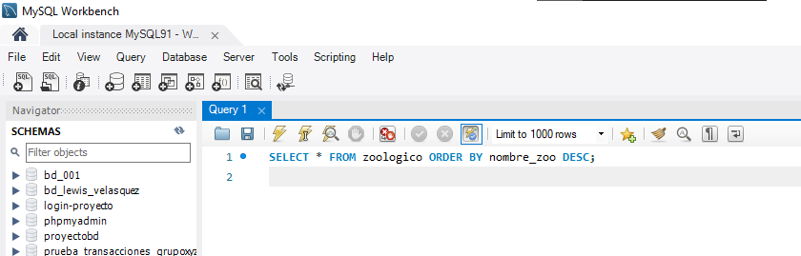
____________________________________
Explicación:
Ordenamos desendentemente
___________________________________
____________________________________
Opcionalmente GUI:
Recorte de pantalla:
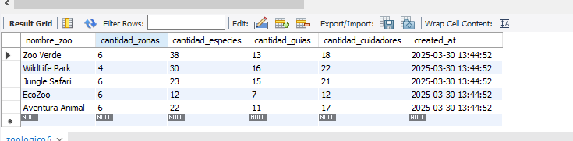
____________________________________
Explicación:
Mostramos los datos ordenados
___________________________________
____________________________________

- Mostrar el número de registros almacenados en la TablaX, pero el valor del resultado debe estar almacenado en una columna llamada EL_CONTEO.
INSTRUCCIÓN SQL:
SELECT COUNT(*) AS EL_CONTEO FROM zoologico;
____________________________________
Recorte de pantalla:
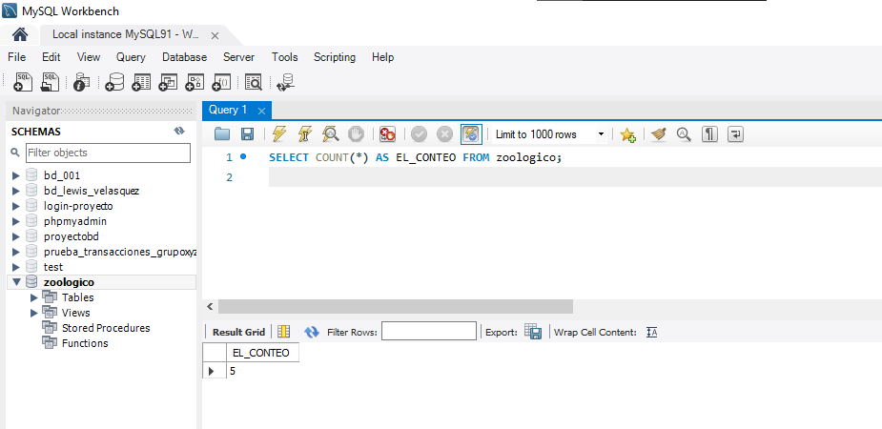
____________________________________
Explicación:
___________________________________
____________________________________
Opcionalmente GUI:
Recorte de pantalla:

____________________________________
Explicación:
Nos muestra lso datos almacenadosen la tabla ahora en una columna llamada el conteo
___________________________________
____________________________________

- Realizar una consulta en la TabalX o la Tabla Y o la TablaZ en la que se pueda obtener una sumatoria de valores de alguna columna numérica, pero el valor del resultado debe estar almacenado en una columna llamada LA_SUMATORIA.
INSTRUCCIÓN SQL:
SELECT SUM(cantidad_guias) AS LA_SUMATORIA FROM zoologico;
____________________________________
Recorte de pantalla:
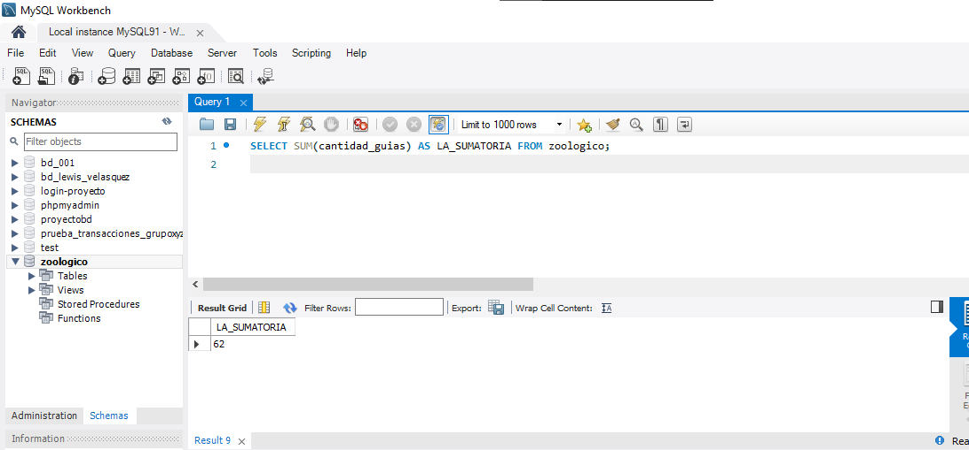
____________________________________
Explicación:
Tomamos la columna de cantidad de guias debido a q es numerica y sumamos los datos
___________________________________
____________________________________
Opcionalmente GUI:
Recorte de pantalla:

____________________________________
Explicación:
Nos muestra la sumatoria
___________________________________
____________________________________

- Realizar una consulta en la TablaX o la TablaY o la TablaZ en la que se pueda obtener el promedio de valores de alguna columna numérica, pero el valor del resultado debe estar almacenado en una columna llamada El_PROMEDIO.
INSTRUCCIÓN SQL:
SELECT AVG(cantidad_cuidadores) AS El_PROMEDIO FROM zoologico;
____________________________________
Recorte de pantalla:
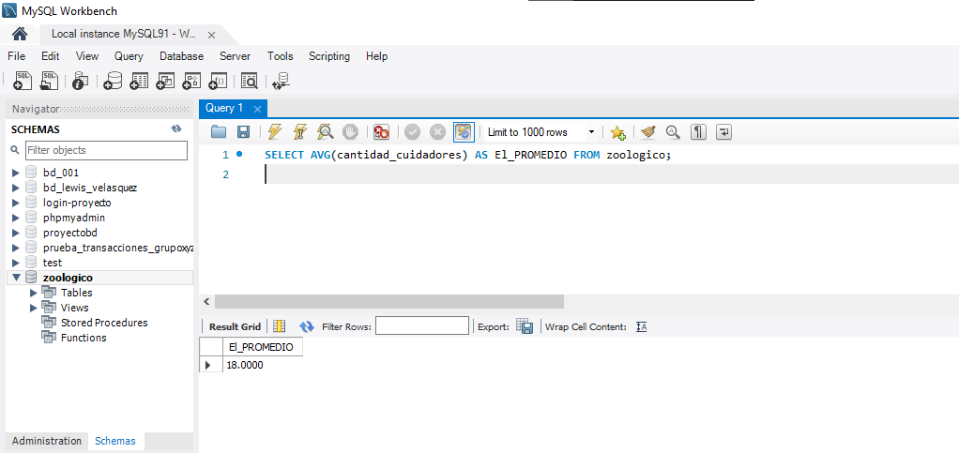
____________________________________
Explicación:
Para esta parte utilizamos otra columna q se llama cantidad de cuidadadores y utilizamoz avg para mostrar el promedio y el resulatado llarlo como el promedio
___________________________________
____________________________________
Opcionalmente GUI:
Recorte de pantalla:

____________________________________
Explicación:
Mostramos la columna el promedio
___________________________________
____________________________________

- Realizar una consulta en la TablaX o la TablaY o la TablaZ en la que se pueda obtener el el valor máximo de alguna columna numérica, pero el valor del resultado debe estar almacenado en una columna llamada El_MAXIMO.
INSTRUCCIÓN SQL:
SELECT MAX(cantidad_especies) AS El_MAXIMO FROM zoologico;
____________________________________
Recorte de pantalla:
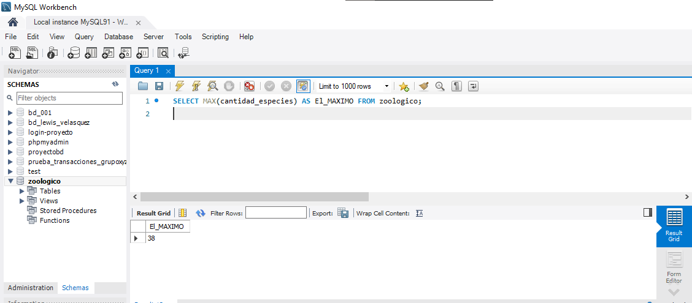
____________________________________
Explicación:
Utilizamos la columna de cantidad de especies para obtener el maximo y asignarlo a una columna llamada el maximo
___________________________________
____________________________________
Opcionalmente GUI:
Recorte de pantalla:

____________________________________
Explicación:
Mostramos el maximo
___________________________________
____________________________________

- Realizar una consulta en la TablaX o la TablaY o la TablaZ en la que se pueda obtener el el valor mínimo de alguna columna numérica, pero el valor del resultado debe estar almacenado en una columna llamada El_MINIMO.
INSTRUCCIÓN SQL:
SELECT MIN(cantidad_zonas) AS El_MINIMO FROM zoologico;
____________________________________
Recorte de pantalla:
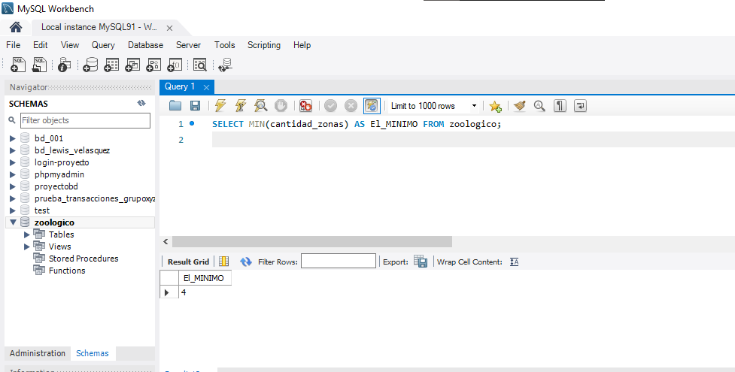
____________________________________
Explicación:
Utilizamos la columna de cantidad de zonas para obtener el minimo y asignarlo a una columna llamada el minimo

___________________________________
____________________________________
Opcionalmente GUI:
Recorte de pantalla:

____________________________________
Explicación:
Mostramos el minimo
___________________________________
____________________________________

- Realizar una consulta en la TablaX o la TablaY o la TablaZ que permita mostrar los valores de dos columnas concatenados en una sola columna, pero el valor del resultado debe estar almacenado en una columna llamada VALORES_UNIDOS.
INSTRUCCIÓN SQL:
SELECT CONCAT(nombre_zoo, ' - ', cantidad_zonas) AS VALORES_UNIDOS FROM zoologico;
____________________________________
Recorte de pantalla:
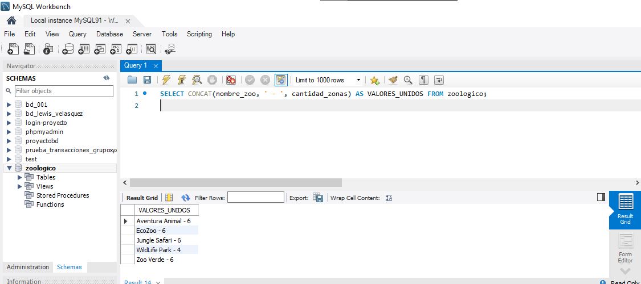
____________________________________
Explicación:
Utilizamos concat para juntar las columnas de nombre_zoo y cantidad de zonas y almacenarla en una columna llmada valores unidos
___________________________________
____________________________________
Opcionalmente GUI:
Recorte de pantalla:

____________________________________
Explicación:
Mostramos las dos columnas juntas
___________________________________
____________________________________

- Realizar una consulta en la TablaX o la TablaY o la TablaZ que permita mostrar el MAYÚSCULAS los valores de una columna, y en Minúsculas los valores de otra columna, pero en el resultado estas columnas deben llamarse EN_MAYUSCULA, EN_MINUSCULA respectivamente.
INSTRUCCIÓN SQL:
SELECT UPPER(nombre_zoo) AS EN_MAYUSCULA, LOWER(nombre_zoo) AS EN_MINUSCULA FROM zoologico;
____________________________________
Recorte de pantalla:
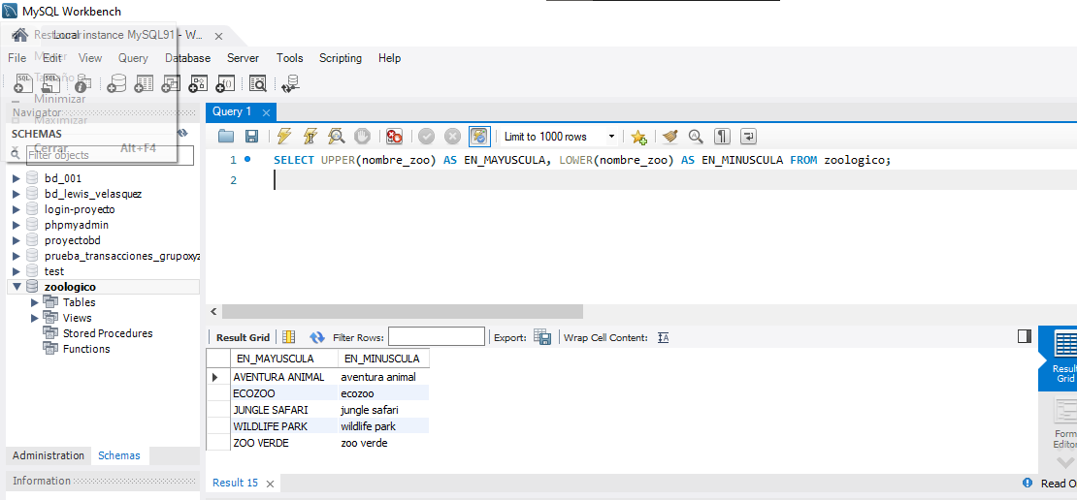
____________________________________
Explicación:
Utlizamos el upper y lower para convertir los datos de dos columnas ,uno en mayuscula y otro en minuscula y ponerlas en columnas llamdas en mayuscula y e minuscula
___________________________________
____________________________________
Opcionalmente GUI:
Recorte de pantalla:

____________________________________
Explicación:
Mostramos las dos columnas
___________________________________
____________________________________

- Realizar una consulta en la TablaX o la TablaY o la TablaZ que permita mostrar sólo el AÑO de alguna columna Tipo Fecha, pero en el resultado esta columna debe llamarse EL_AÑO.
INSTRUCCIÓN SQL:
SELECT YEAR(created_at) AS EL_AÑO FROM zoologico;
____________________________________
Recorte de pantalla:
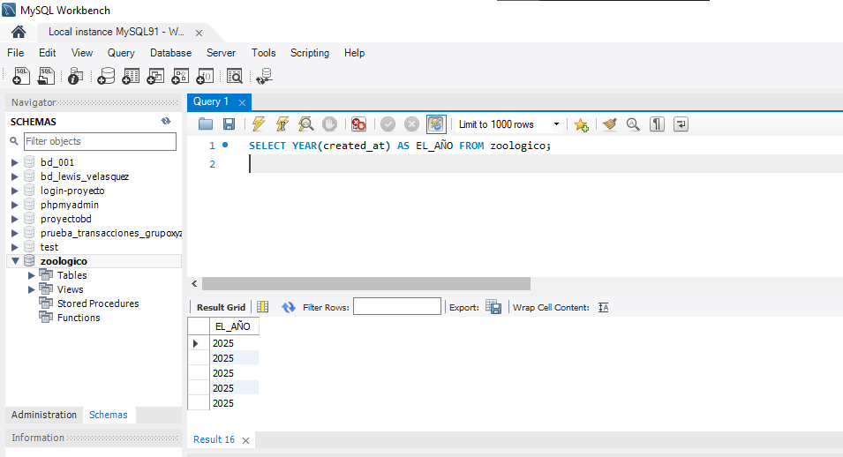
____________________________________
Explicación:
Seleccionamos la columna created_at q almacena el año y mas datos,ese año lo colocamos en una columna lamanda el año
___________________________________
____________________________________
Opcionalmente GUI:
Recorte de pantalla:

____________________________________
Explicación:
Nos muestra el año
___________________________________
____________________________________

- Realizar una consulta en la TablaX o la TablaY o la TablaZ que permita mostrar sólo el MES de alguna columna Tipo Fecha, pero en el resultado esta columna debe llamarse EL_MES:
INSTRUCCIÓN SQL:
SELECT MONTH(created_at) AS EL_MES FROM zoologico;
____________________________________
Recorte de pantalla:
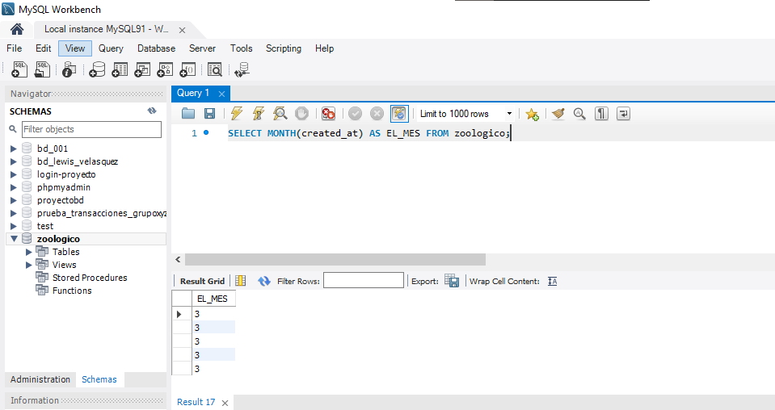
____________________________________
Explicación:
Seleccionamos la columna created_at q almacena el mes y mas datos,ese mes lo colocamos en una columna lamanda el mes

___________________________________
____________________________________
Opcionalmente GUI:
Recorte de pantalla:

____________________________________
Explicación:
Mosramos el mes e
___________________________________
____________________________________

- Realizar una consulta en la TablaX o la TablaY o la TablaZ que permita mostrar sólo el DIA de alguna columna Tipo Fecha, pero en el resultado esta columna debe llamarse EL_DIA..

INSTRUCCIÓN SQL:
SELECT DAY(created_at) AS EL_DIA FROM zoologico;
____________________________________
Recorte de pantalla:
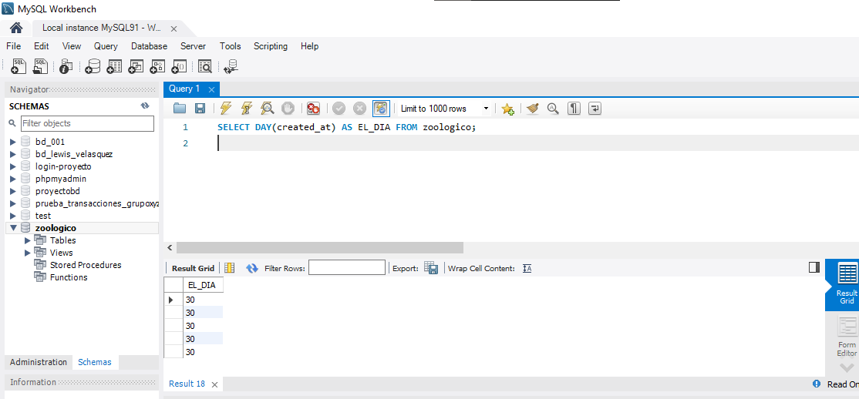
____________________________________
Explicación:
Seleccionamos la columna created_at q almacena el dia y mas datos,ese dia lo colocamos en una columna lamanda el dia

___________________________________
____________________________________
Opcionalmente GUI:
Recorte de pantalla:
Seleccionamos la columna created_at q almacena el mes y mas datos,ese mes lo colocamos en una columna lamanda el mes

____________________________________
Explicación:
Mostramos el dia
___________________________________
____________________________________

- Realizar una consulta en la TablaX o la TablaY o la TablaZ que permita mostrar sólo la fecha en formato personalizado, así (dia@mes@año) de alguna columna Tipo Fecha, pero en el resultado esta columna debe llamarse FECHA_RARA.:
INSTRUCCIÓN SQL:
SELECT DATE_FORMAT(created_at, '%d@%m@%Y') AS FECHA_RARA FROM zoologico;

____________________________________
Recorte de pantalla:
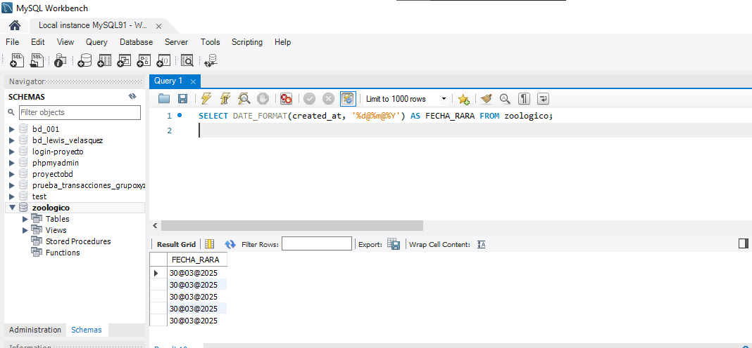
____________________________________
Explicación:
Se usa DATE_FORMAT() para dar formato a la columna de tipo fecha created_at
___________________________________
____________________________________
Opcionalmente GUI:
Recorte de pantalla:

____________________________________
Explicación:
Mostramos la fecha completa en la columna de fecha_rara
___________________________________
____________________________________

- Realizar una consulta en la TablaX o la TablaY o la TablaZ que permita mostrar sólo la FECHA ACTUAL en una nueva columna, pero en el resultado esta columna debe llamarse FECHA_ACTUAL.

INSTRUCCIÓN SQL:
SELECT CURDATE() AS FECHA_ACTUAL;
____________________________________
Recorte de pantalla:
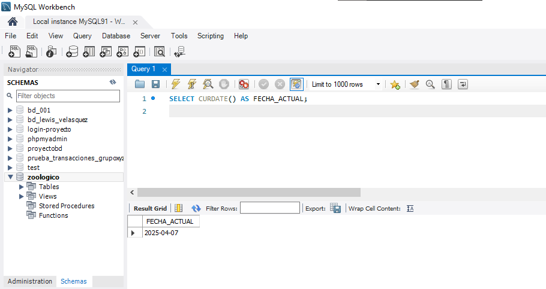
____________________________________
Explicación:
Usamos curdate para devolver al fecha actual y coloacarla en una columna llamada fecha actual
___________________________________
____________________________________
Opcionalmente GUI:
Recorte de pantalla:

____________________________________
Explicación:
Mostramos la feha actual
___________________________________
____________________________________

- Realizar una consulta en la TablaX o la TablaY o la TablaZ que permita mostrar en 3 nuevas columnas el resultado de SUMAR, RESTAR Y MULTIPLICAR los valores de 2 columnas Tipo numérico, pero en el resultado esta columna debe llamarse LA_SUMA, LA_RESTA, LA_MULTIPLICACION respectivamente.
INSTRUCCIÓN SQL:
SELECT
cantidad_guias + cantidad_cuidadores AS LA_SUMA,
cantidad_guias - cantidad_cuidadores AS LA_RESTA,
cantidad_guias * cantidad_cuidadores AS LA_MULTIPLICACION
FROM zoologico;
____________________________________
Recorte de pantalla:
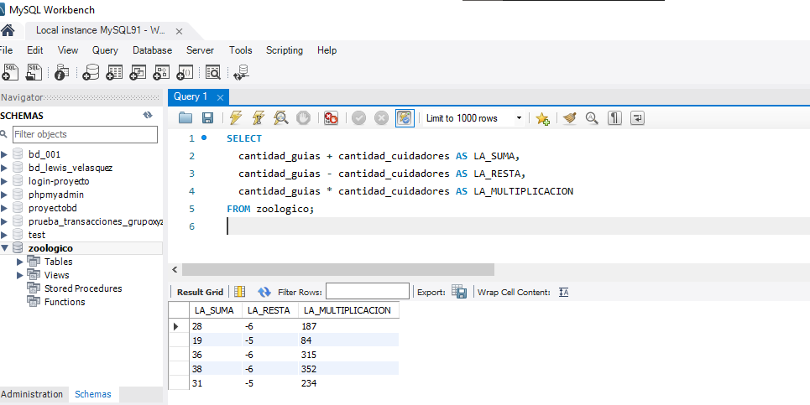
____________________________________
Explicación:
Realizamos las 3 operaciones mencionadas con las columnas de cantidad de guias y cantidad de cuidadores
___________________________________
____________________________________
Opcionalmente GUI:
Recorte de pantalla:

____________________________________
Explicación:
Mostramos los resultas en las columnas de suma,resta y multiplicacion
___________________________________
____________________________________

- Investigar cual es el objetivo de la Palabra DISTINCT de SQL
INSTRUCCIÓN SQL:
DISTINCT
____________________________________
Recorte de pantalla:
____________________________________
Explicación:
a palabra clave DISTINCT en SQL se utiliza para eliminar duplicados y retornar solo valores únicos de una columna o combinación de columnas.
___________________________________
____________________________________
Opcionalmente GUI:
Recorte de pantalla:
____________________________________
Explicación:
___________________________________
____________________________________

- Seleccionar alguna de las tablas TablaX o la TablaY o la TablaZ y realizar una consulta donde se pueda apreciar el uso de la palabra DISTINCT
INSTRUCCIÓN SQL:
SELECT DISTINCT cantidad_zonas FROM zoologico;
____________________________________
Recorte de pantalla:
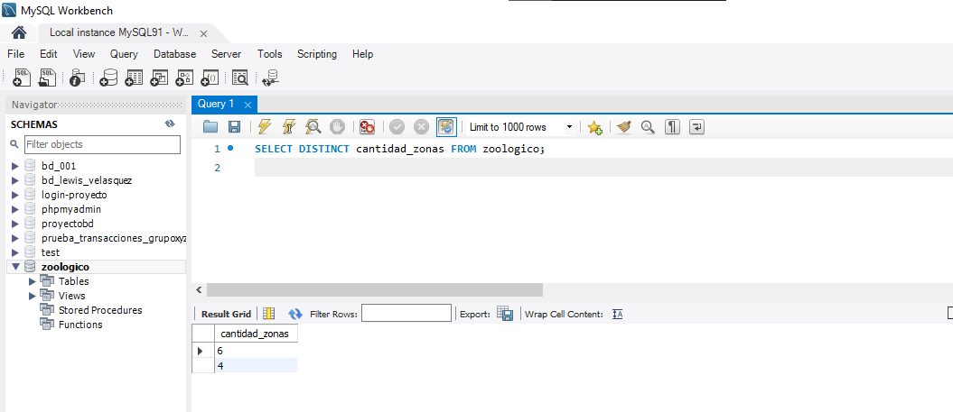
____________________________________
Explicación:
Retorna solo los valores unicos de la columna cantidad de zonas
___________________________________
____________________________________
Opcionalmente GUI:
Recorte de pantalla:

____________________________________
Explicación:
___________________________________
____________________________________
- Realizar una consulta en la TablaX que permita mostrar los datos de un registro cuya columna llave primaria sea igual al valorY
INSTRUCCIÓN SQL:
SELECT * FROM zoologico WHERE nombre_zoo = 'EcoZoo';
____________________________________
Recorte de pantalla:
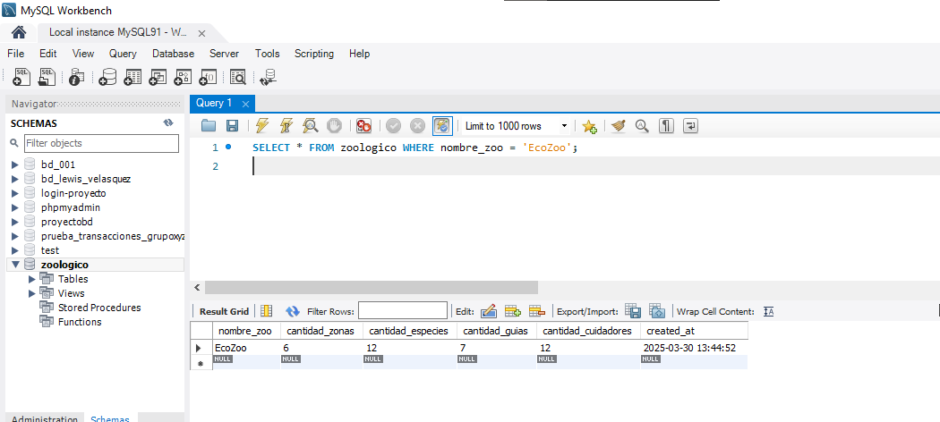
____________________________________
Explicación:
filtramos el valor específico en la columna llave primaria en este caso usamos nombre_zoo
___________________________________
____________________________________
Opcionalmente GUI:
Recorte de pantalla:

____________________________________
Explicación:
___________________________________
____________________________________

- Realizar una consulta en la TablaX que permita mostrar los registros con que cumplan con la conducción columnaY igual datoZ

INSTRUCCIÓN SQL:
SELECT * FROM zoologico WHERE cantidad_zonas = 6;
____________________________________
Recorte de pantalla:
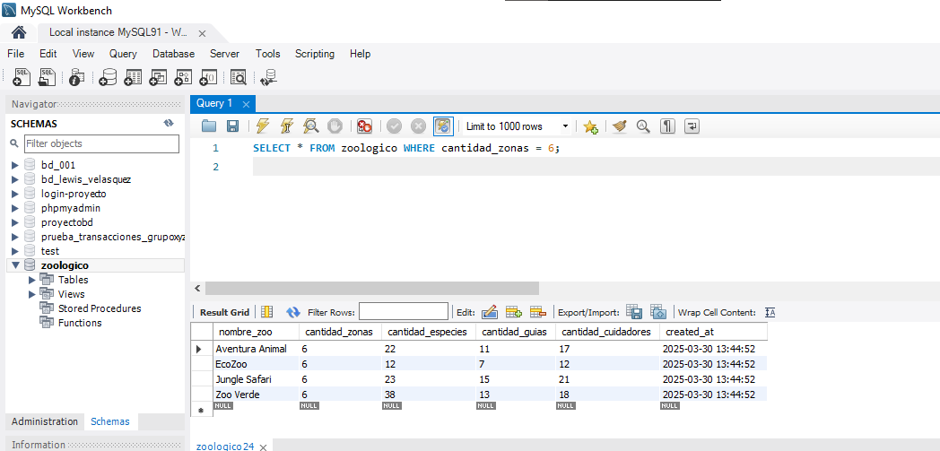
____________________________________
Explicación:
Muestra todos los datos q tenga la misma cantidad de zonas de 6
___________________________________
____________________________________
Opcionalmente GUI:
Recorte de pantalla:

____________________________________
Explicación:
Vemos q hay 4 datos q tienen la misma cantidad de zonas
___________________________________
____________________________________

- Realizar una consulta en la TablaX que permita mostrar los registros con que cumplan con la conducción columnaY diferente datoZ

INSTRUCCIÓN SQL:
SELECT * FROM zoologico WHERE cantidad_zonas != 6;
____________________________________
Recorte de pantalla:
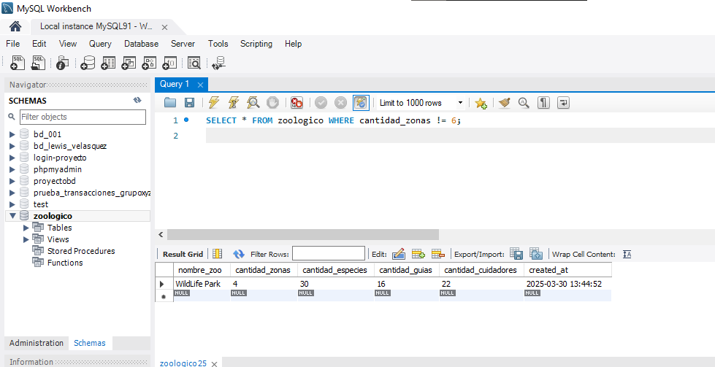
____________________________________
Explicación:
Buscamos en la columna cantidad de zonas datos diferentes a 6
___________________________________
____________________________________
Opcionalmente GUI:
Recorte de pantalla:

____________________________________
Explicación:
Vemos q hay un solo dato diferente
___________________________________
____________________________________

- Realizar una consulta en la TablaX que permita mostrar los registros con que cumplan con la conducción columnaY menor datoZ

INSTRUCCIÓN SQL:
SELECT * FROM zoologico WHERE cantidad_guias < 13;
____________________________________
Recorte de pantalla:
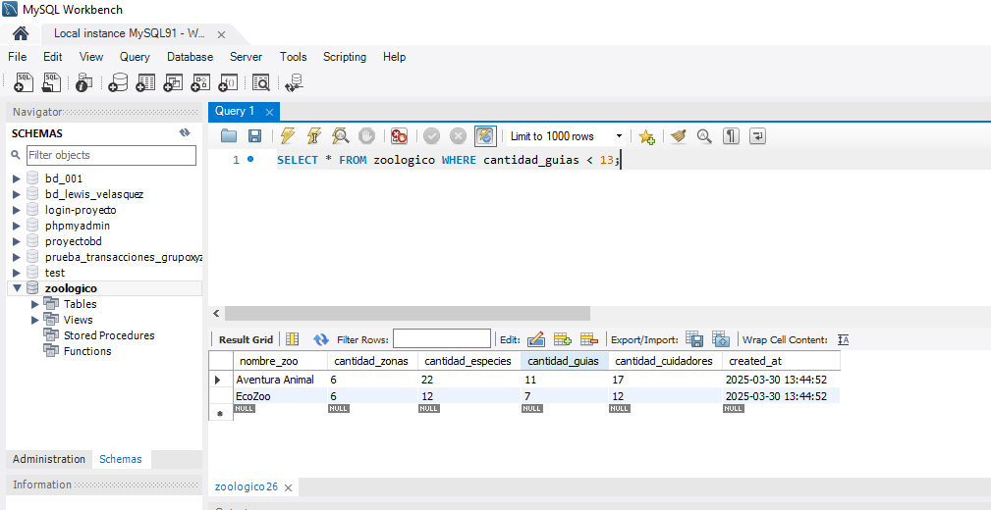
____________________________________
Explicación:
Se obtienen los registros donde el número de guías es menor a 13.
___________________________________
____________________________________
Opcionalmente GUI:
Recorte de pantalla:

____________________________________
Explicación:
___________________________________
____________________________________

- Realizar una consulta en la TablaX que permita mostrar los registros con que cumplan con la conducción columnaY mayor datoZ

INSTRUCCIÓN SQL:
SELECT * FROM zoologico WHERE cantidad_guias > 13;
____________________________________
Recorte de pantalla:
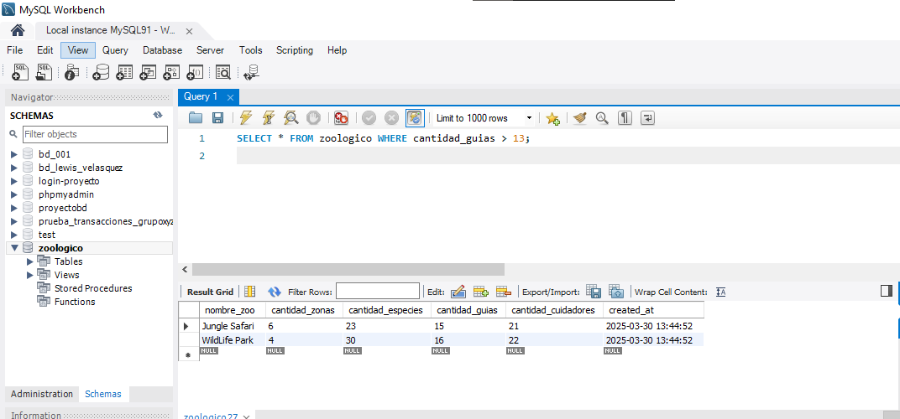
____________________________________
Explicación:
Se obtienen los registros donde el número de guías es mayor a 13.
___________________________________
____________________________________
Opcionalmente GUI:
Recorte de pantalla:

____________________________________
Explicación:
___________________________________
____________________________________

- Realizar una consulta en la TablaX que permita mostrar los registros con que cumplan con la conducción columnaY entre valor datoX y valorZ

INSTRUCCIÓN SQL:
SELECT * FROM zoologico WHERE cantidad_guias BETWEEN 10 AND 13;
____________________________________
Recorte de pantalla:
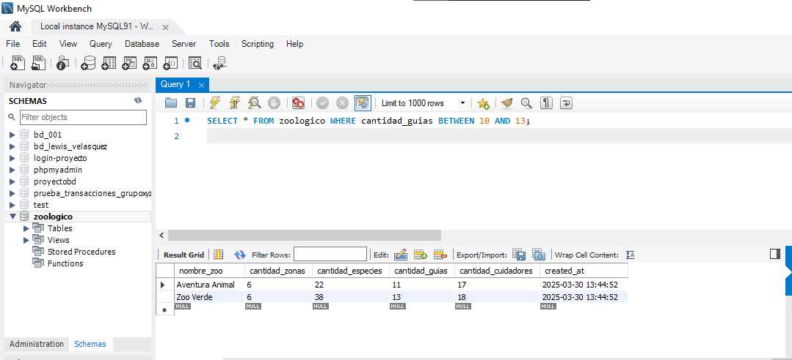
____________________________________
Explicación:
Lo q hacemos esq mostramos los datos en la columna de cantidad de gias que estan entres 10 y 13
___________________________________
____________________________________
Opcionalmente GUI:
Recorte de pantalla:

____________________________________
Explicación:
Vemos los datos q cumple la condicion
___________________________________
____________________________________

- Realizar una consulta en la TablaX que permita mostrar los registros con que cumplan con la conducción columnaY Sea NULO

INSTRUCCIÓN SQL:
SELECT * FROM zoologico WHERE cantidad_guias IS NULL;
____________________________________
Recorte de pantalla:
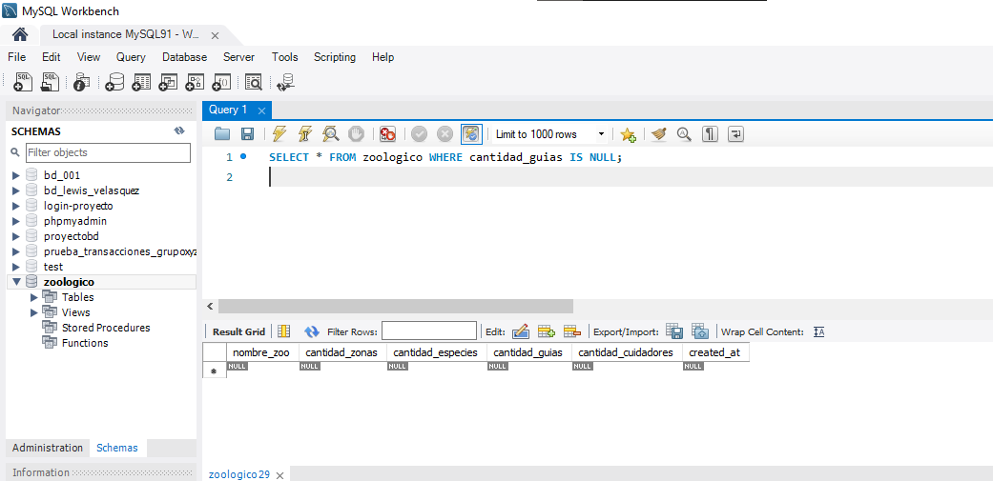
____________________________________
Explicación:
Buscamos los doatos en la comuna de cantidad de guias q sean nulos
___________________________________
____________________________________
Opcionalmente GUI:
Recorte de pantalla:

____________________________________
Explicación:
En este caso no encontramos ni un dato nulo
___________________________________
____________________________________

- Realizar una consulta en la TablaX que permita mostrar los registros con que cumplan con la conducción columnaY No Sea NULO

INSTRUCCIÓN SQL:
SELECT * FROM zoologico WHERE cantidad_guias IS NOT NULL;
____________________________________
Recorte de pantalla:
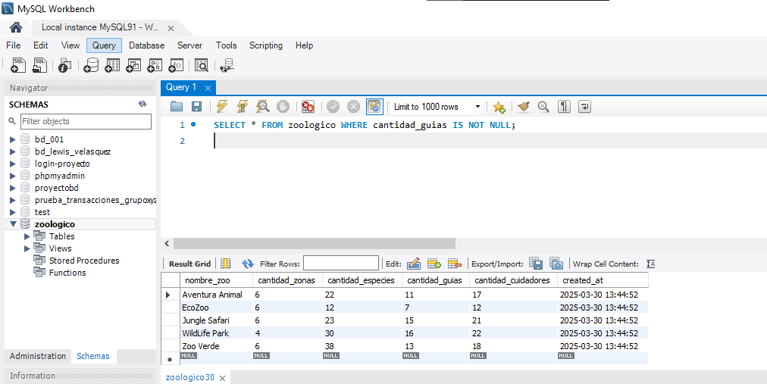
____________________________________
Explicación:
Se buscan los registros donde cantidad_guias sí tiene un valor
___________________________________
____________________________________
Opcionalmente GUI:
Recorte de pantalla:

____________________________________
Explicación:
En este caso nos muestra todos los datos pq ninguni esta vacio
___________________________________
____________________________________

- Realizar una consulta en la TablaX que permita mostrar los registros con que cumplan con la conducción columnaY Contenga el valor DatoX en su interior

INSTRUCCIÓN SQL:
SELECT * FROM zoologico WHERE nombre_zoo LIKE '%Zoo%';
____________________________________
Recorte de pantalla:
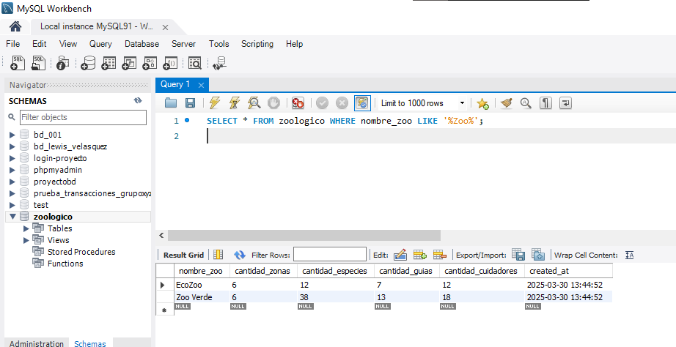
____________________________________
Explicación:
Con esto buscamos datos q incluyan caracteres como o es zoo
___________________________________
____________________________________
Opcionalmente GUI:
Recorte de pantalla:

____________________________________
Explicación:
___________________________________
____________________________________

- Realizar una consulta en la TablaX que permita mostrar los registros con que cumplan con la conducción columnaY Inicie con el valor DatoX

INSTRUCCIÓN SQL:
SELECT * FROM zoologico WHERE nombre_zoo LIKE 'Wild%';
____________________________________
Recorte de pantalla:
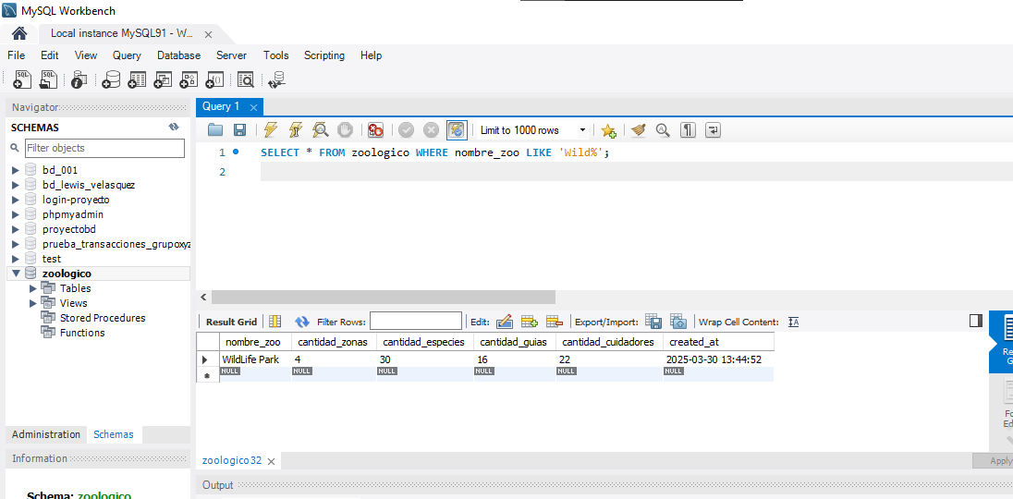

____________________________________
Explicación:
Se para buscar en este caso datos q empiecen con wild
___________________________________
____________________________________
Opcionalmente GUI:
Recorte de pantalla:


____________________________________
Explicación:
Mostramos el dato encontrado
___________________________________
____________________________________

- Realizar una consulta en la TablaX que permita mostrar los registros con que cumplan con la conducción columnaY Termine con el valor DatoX

INSTRUCCIÓN SQL:
SELECT * FROM zoologico
WHERE nombre_zoo LIKE '%z';
____________________________________
Recorte de pantalla:
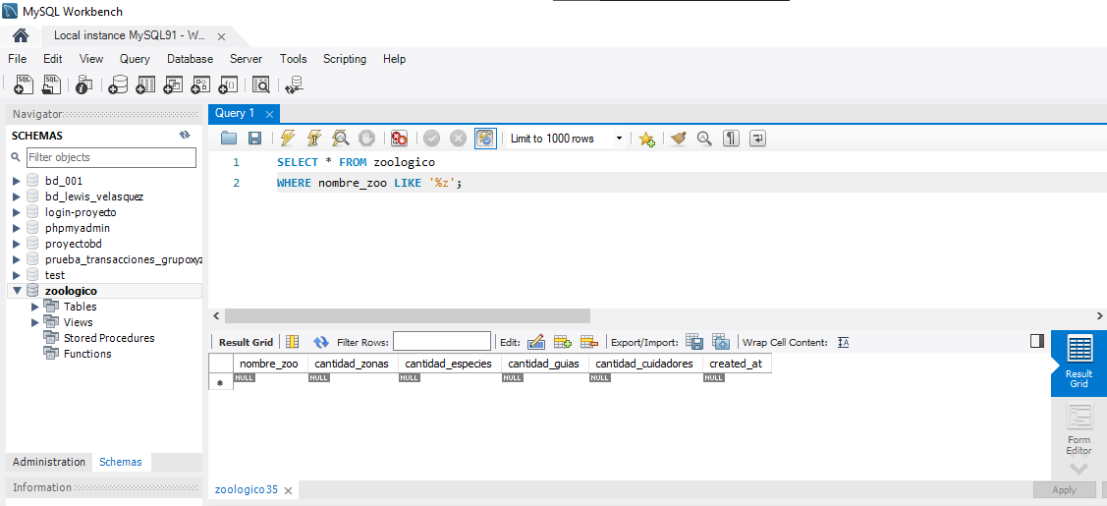
____________________________________
Explicación:
Busca zoológicos cuyo nombre termina con la letra z. %z significa “cualquier cosa antes, pero que termine en z.
___________________________________
____________________________________
Opcionalmente GUI:
Recorte de pantalla:
____________________________________
Explicación:
___________________________________
____________________________________

- Investigar cual es el objetivo del comando IN.

EXPLICACIÓN:
IN se usa para filtrar registros que coinciden con uno entre varios posibles valores. En lugar de escribir varias condiciones con OR, usas IN.
____________________________________
____________________________________

- Realizar una consulta en la TablaX que permita mostrar el uso y aplicación de la palabra IN

INSTRUCCIÓN SQL:
SELECT * FROM zoologico
WHERE cantidad_zonas IN (2, 4, 6);
____________________________________
Recorte de pantalla:
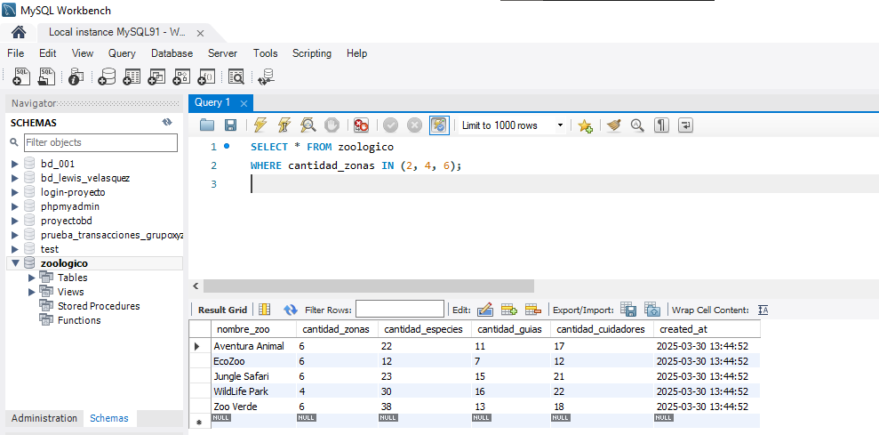
____________________________________
Explicación:
Devuelve todos los registros donde la columna cantidad_zonas tenga valor 2, 4 o 6.
___________________________________
____________________________________
Opcionalmente GUI:
Recorte de pantalla:
____________________________________
Explicación:
___________________________________
____________________________________

- Investigar cual es el objetivo del comando IN.
Ya esta respuesta

EXPLICACIÓN:
____________________________________
____________________________________

Para realizar las siguientes consultas se asume que TablaA, TablaB, TablaC, …, TablaZ, representan relacionadas entre sí, mediante llaves foráneas, que se describen en El Modelo Relacional del ejercicio que han seleccionado.
Asumimos que TablaA y TablaB están relacionados así:

[TablaA] ->----<R>----|- [TablaB] ->----<R>----|- [TablaC]

Es decir, [TablaA] tiene una llave foránea llamada por ejemplo tablaB_id, la cual se conecta con la llave primaria id de la [TablaB], mientras que [TablaB] tiene una llave foránea llamada por ejemplo tablaC_id la cual se conecta con la llave primaria id de la [TablaC],

- Realizar una consulta que permitan mostrar los registros de la TablaA que están relacionados con la TablaB
INSTRUCCIÓN SQL:
SELECT z.nombre_zona, h.nombre_habitat
FROM zonas z
JOIN habitats h ON z.id_zona = h.id_zona;
____________________________________
Recorte de pantalla:
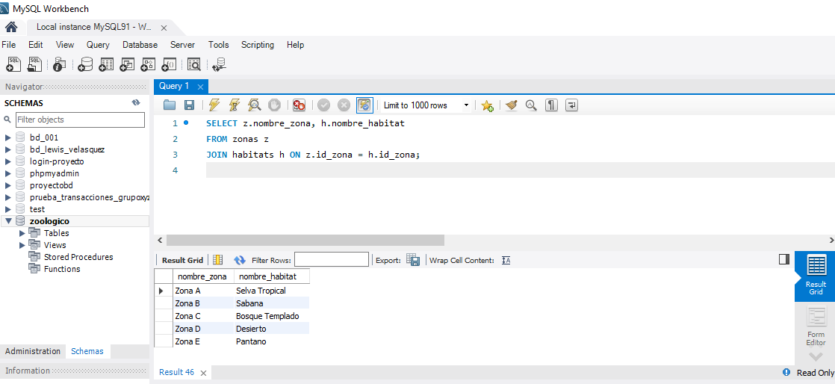
____________________________________
Explicación:
Muestra el nombre de cada zona junto al nombre del hábitat asignado a esa zona
___________________________________
____________________________________
Opcionalmente GUI:
Recorte de pantalla:
____________________________________
Explicación:
___________________________________
____________________________________

- Realizar una consulta que permitan mostrar los registros de la TablaA que NO están relacionados con la TablaB
INSTRUCCIÓN SQL:
SELECT z.nombre_zoo, h.tipo_vegetacion
FROM zonas z
JOIN habitats h ON z.id_zona = h.id_zona;
____________________________________
Recorte de pantalla:

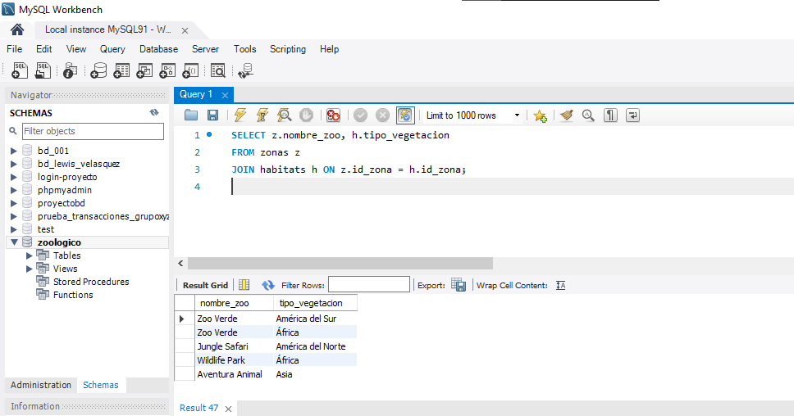
____________________________________
Explicación:
Sirve para ver qué tipo de vegetación hay en cada zoológico, basándose en sus zonas y hábitats.
___________________________________
____________________________________
Opcionalmente GUI:
Recorte de pantalla:
____________________________________
Explicación:
___________________________________
____________________________________

- Realizar una consulta que permitan mostrar los registros de la TablaB que están relacionados con la TablaA
INSTRUCCIÓN SQL:
SELECT z.nombre_zona
FROM zonas z
LEFT JOIN habitats h ON z.id_zona = h.id_zona
WHERE h.id_habitat IS NULL;
____________________________________
Recorte de pantalla:
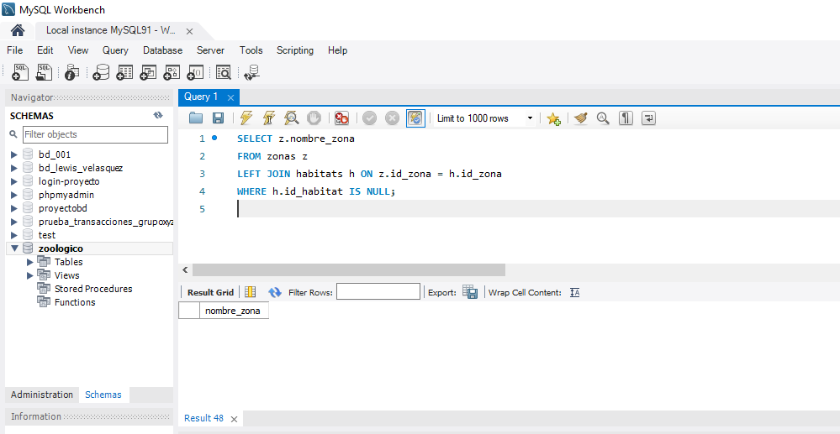
____________________________________
Explicación:
Muestra las zonas q no tienen ningun habitad asignado
___________________________________
____________________________________
Opcionalmente GUI:
Recorte de pantalla:
____________________________________
Explicación:
___________________________________
____________________________________

- Realizar una consulta que permitan mostrar los registros de la TablaB que NO están relacionados con la TablaA
INSTRUCCIÓN SQL:
SELECT h.nombre_habitat
FROM habitats h
LEFT JOIN zonas z ON h.id_zona = z.id_zona
WHERE z.id_zona IS NULL;
____________________________________
Recorte de pantalla:
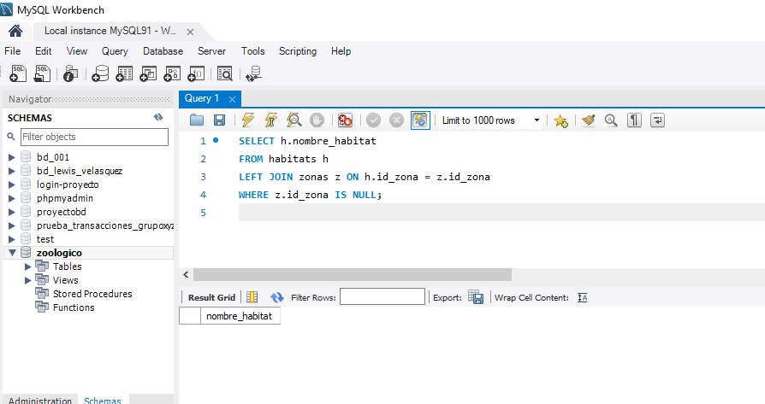
____________________________________
Explicación:
No hay ningun dato
___________________________________
____________________________________
Opcionalmente GUI:
Recorte de pantalla:
____________________________________
Explicación:
___________________________________
____________________________________

- Realizar una consulta que permitan mostrar los registros de la TablaB que NO están relacionados con la TablaA
INSTRUCCIÓN SQL:
SELECT z.nombre_zona, h.clima
FROM zonas z
JOIN habitats h ON z.id_zona = h.id_zona
WHERE h.clima = 'Húmedo';
____________________________________
Recorte de pantalla:
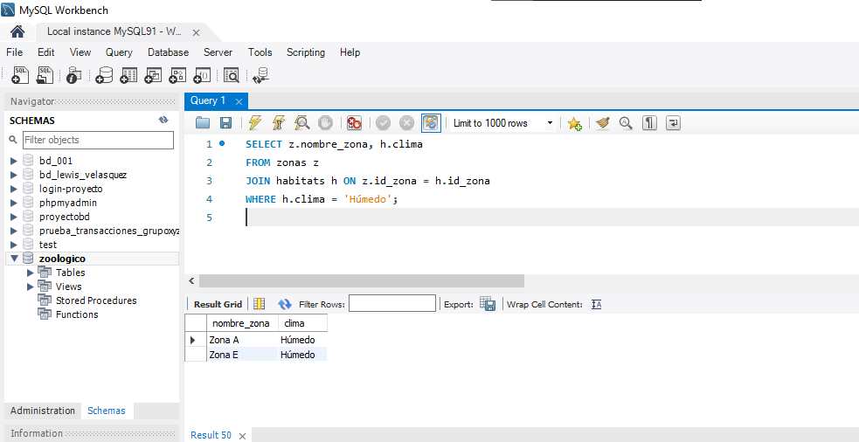
____________________________________
Explicación:
Sirve para filtrar zonas con un hábitats especifico
___________________________________
____________________________________
Opcionalmente GUI:
Recorte de pantalla:
____________________________________
Explicación:
___________________________________
____________________________________

- Realizar una consulta que permitan mostrar los registros de la [TablaA] que están relacionados con la TablaC mediante la [TablaB]
INSTRUCCIÓN SQL:
SELECT z.nombre_zona, COUNT(h.id_habitat) AS total_habitats
FROM zonas z
LEFT JOIN habitats h ON z.id_zona = h.id_zona
GROUP BY z.nombre_zona;
____________________________________
Recorte de pantalla:
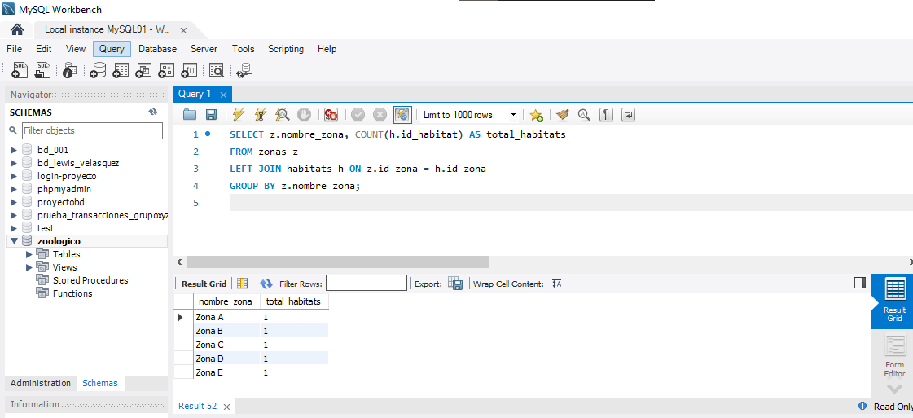
____________________________________
Explicación:
Agrupa por zona y cuenta cuántos hábitats tiene cada una
___________________________________
____________________________________
Opcionalmente GUI:
Recorte de pantalla:
____________________________________
Explicación:
___________________________________
____________________________________

- Supongamos que necesitamos buscar un registro en [TablaA] cuya columna llave primaria tiene el valor X, pero también necesitamos obtener los registros de [TablaC] que están relacionados con ese registro de [TablaA]. Escriba la consulta SQL necesaria para lograr obtener la información necesaria.
INSTRUCCIÓN SQL:
SELECT tipo_vegetacion, COUNT(*) AS cantidad
FROM habitats
GROUP BY tipo_vegetacion;
____________________________________
Recorte de pantalla:
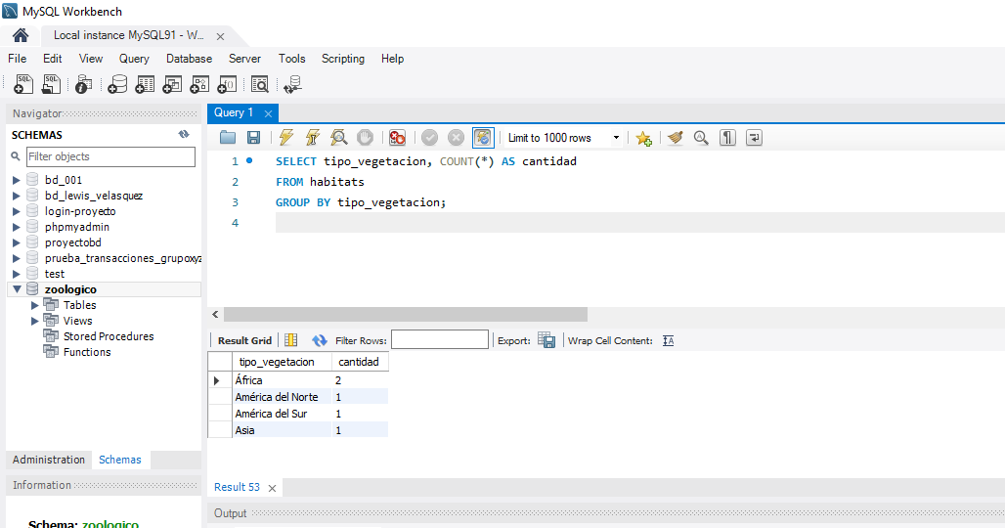
____________________________________
Explicación:
Agrupa los hábitats por su tipo de vegetación y cuenta cuántas veces aparece cada tipo
___________________________________
____________________________________
Opcionalmente GUI:
Recorte de pantalla:
____________________________________
Explicación:
___________________________________
____________________________________

